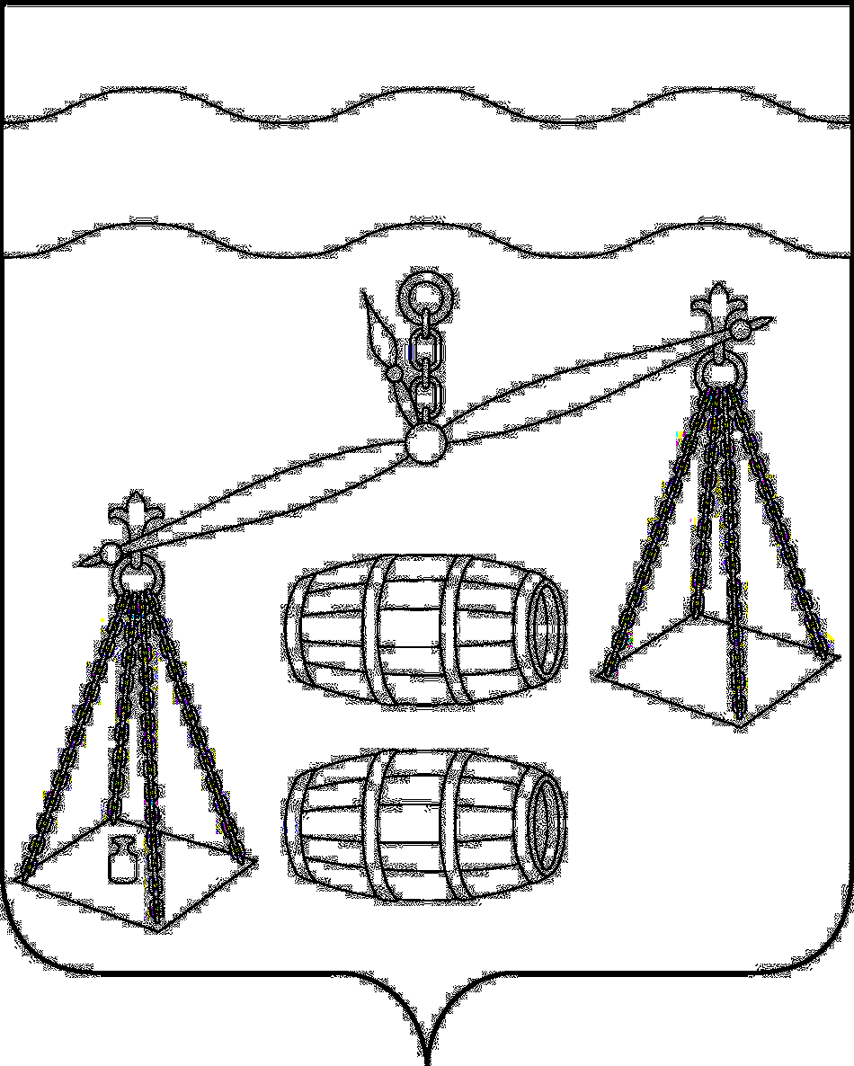

Администрация сельского поселения

«Село Татаринцы»

Калужская область

ПОСТАНОВЛЕНИЕ

|  |  |  |
| --- | --- | --- |
| от 28.06.2021г |  | № 23 |
|  |  |  |

Об определении на территории сельского

поселения «Село Татаринцы» мест,

нахождение в которых может причинить

вред здоровью детей, их физическому,

интеллектуальному, психическому,

духовному и нравственному развитию

В целях реализации Федерального закона от 24 июля 1999 года № 124-ФЗ «Об основных гарантиях прав ребенка в Российской Федерации», Закона Калужской области от 25 июня 2009 года № 561-ОЗ «О мерах по предупреждению причинения вреда здоровью детей, их физическому, интеллектуальному, психическому, духовному и нравственному развитию», в соответствии с Уставом СП «Село Татаринцы» администрация СП «Село Татаринцы»

ПОСТАНОВЛЯЕТ:

1. Определить на территории сельского поселения «Село Татаринцы» перечень мест, нахождение в которых может причинить вред здоровью детей, их физическому, интеллектуальному, психическому, духовному и нравственному развитию (Приложение).

2. Настоящее Постановление вступает в силу после его обнародования, подлежит размещению на официальном сайте.

4. Контроль за исполнением настоящего постановления оставляю за собой.

Глава администрации

СП «Село Татаринцы» Т.А.Козырева

Утверждено

постановлением администрации СП «Село Татаринцы»

от 28.06.2021г № 23

ПЕРЕЧЕНЬ МЕСТ, НАХОЖДЕНИЕ В КОТОРЫХ МОЖЕТ ПРИЧИНИТЬ ВРЕД ЗДОРОВЬЮ ДЕТЕЙ, ИХ ФИЗИЧЕСКОМУ, ИНТЕЛЛЕКТУАЛЬНОМУ, ПСИХИЧЕСКОМУ, ДУХОВНОМУ И НРАВСТВЕННОМУ РАЗВИТИЮ

- Подвальные и чердачные помещения в многоквартирных и жилых домах;

- аварийные и нежилые помещения, предназначенные под снос;

- строительные площадки;

- специализированные помещения (места) для курения кальяна;

- крыши зданий, строений, сооружений;

- технические этажи многоквартирных жилых домов, зданий, сооружений.